

МИНИСТЕРСТВО НАУКИ И ВЫСШЕГО ОБРАЗОВАНИЯ РОССИЙСКОЙ ФЕДЕРАЦИИ

Федеральное государственное бюджетное образовательное учреждение

высшего образования

**"МИРЭА - Российский технологический университет"**

**РТУ МИРЭА**



Институт информационных технологий (ИТ)

Кафедра Общей информатики

**ОТЧЕТ**

**ПРАКТИЧСКИМ РАБОТАМ №11:**

синтез четырехразрядного счетчика с

параллельным переносом между разрядами двумя способами

**по дисциплине**

**«**ИНФОРМАТИКА**»**

|  |  |
| --- | --- |
| Выполнил студент группы ИНБО-15-20 | Ло Ван Хунг |
|  |  |
| Принял  Старший преподаватель | Шагалин Я.В |
|  |  |
|  |

|  |  |  |
| --- | --- | --- |
| Практическая | «__»_______2020 г. |  |
| работа выполнена |  |
| «Зачтено» | «__» 2020 г. |  |

Москва 2020

**Содержание**

1. Постановка задачи 3

2. Taблица переходов счётчика 3

3. Проектирование оптимальных схем управления триггерами . 4

4. Реализация счётчика с оптимальной схемой управления 7

5. Реализация счётчика на преобразователей кодов 8

ВЫВОДЫ 9

СПИСОК ИНФОРМАЦИОННЫХ ИСТОЧНИКОВ 10

1. Постановка задачи.

Разработать счетчик с параллельным переносом на

триггерах двумя способами:

– с оптимальной схемой управления, выполненной на логических элементах общего базиса;

– со схемой управления, реализованной на преобразователе кодов (быстрая реализация, но не оптимальная схема).

В качестве исходных данных использовать индикатор CNT лабораторного комплекса, на котором слева направо отображены:

– направление счета (0 — сложение, 1 — вычитание);

– максимальное значение счетчика (не путать с модулем счета);

– шаг счета.

1. Таблица переходов счётчика.

Имеются следующие исходные данные:

* направление счета — вычитание;
* максимальное значение — E (в десятичной системе);
* шаг счета — B (в десятичной системе).

По исходным данным восстановим таблицу переходов счетчика (табл. 1).

Таблица 1

|  |  |  |  |  |  |  |  |
| --- | --- | --- | --- | --- | --- | --- | --- |
| Q3(t) | Q2(t) | Q1(t) | Q0(t) | Q3(t+1) | Q2(t+1) | Q1(t+1) | Q0(t+1) |
| 0 | 0 | 0 | 0 | 0 | 1 | 0 | 0 |
| 0 | 0 | 0 | 1 | 0 | 1 | 0 | 1 |
| 0 | 0 | 1 | 0 | 0 | 1 | 1 | 0 |
| 0 | 0 | 1 | 1 | 0 | 1 | 1 | 1 |
| 0 | 1 | 0 | 0 | 1 | 0 | 0 | 0 |
| 0 | 1 | 0 | 1 | 1 | 0 | 0 | 1 |
| 0 | 1 | 1 | 0 | 1 | 0 | 1 | 0 |
| 0 | 1 | 1 | 1 | 1 | 0 | 1 | 1 |
| 1 | 0 | 0 | 0 | 1 | 1 | 0 | 0 |
| 1 | 0 | 0 | 1 | 1 | 1 | 0 | 1 |
| 1 | 0 | 1 | 0 | 1 | 1 | 1 | 0 |
| 1 | 0 | 1 | 1 | 0 | 0 | 0 | 0 |
| 1 | 1 | 0 | 0 | 0 | 0 | 0 | 1 |
| 1 | 1 | 0 | 1 | 0 | 0 | 1 | 0 |
| 1 | 1 | 1 | 0 | 0 | 0 | 1 | 1 |
| 1 | 1 | 1 | 1 | * | * | * | * |

1. Проектирование оптимальных схем управления триггерами

Построим карту Карно для МКНФ функции Q3(t+1) (таб. 2).

|  |  |  |  |  |
| --- | --- | --- | --- | --- |
| Q1(t)Q0(t)    Q3(t)Q2(t) | 00 | 01 | 11 | 10 |
| 00 |  |  |  |  |
| 01 | 1 | 1 | 1 | 1 |
| 11 |  |  | **\*** |  |
| 10 | 1 | 1 |  | 1 |

Таб. 2 Карта Карно для МДНФ функции Q3(t+1)

Запишем МДНФ для Q2(t+1):

= ) + + (1)

Построим карту Карно для МКНФ функции Q2(t+1) (таб. 3).

|  |  |  |  |  |
| --- | --- | --- | --- | --- |
| Q1(t)Q0(t)    Q3(t)Q2(t) | 00 | 01 | 11 | 10 |
| 00 | **1** | **1** | **1** | **1** |
| 01 |  |  |  |  |
| 11 |  |  | **\*** |  |
| 10 | 1 | 1 |  | 1 |

Таб. 3 Карта Карно для МДНФ функции Q2(t+1)

Запишем МДНФ для Q2(t+1):

= )+ ( + (2)

Построим карту Карно для МКНФ функции Q1(t+1) (таб. 4).

|  |  |  |  |  |
| --- | --- | --- | --- | --- |
| Q1(t)Q0(t)    Q3(t)Q2(t) | 00 | 01 | 11 | 10 |
| 00 |  |  | **1** | **1** |
| 01 |  |  | 1 | 1 |
| 11 |  | **1** | **\*** | **1** |
| 10 | 1 | 1 |  | 1 |

Таб. 2 Карта Карно для МДНФ функции Q1(t+1)

Запишем МДНФ для Q1(t+1):

= ) + ( )+ (3)

Построим карту Карно для МКНФ функции Q0(t+1) (таб. 5).

|  |  |  |  |  |
| --- | --- | --- | --- | --- |
| Q1(t)Q0(t)    Q3(t)Q2(t) | 00 | 01 | 11 | 10 |
| 00 |  | **1** | **1** |  |
| 01 |  | 1 | 1 |  |
| 11 | **1** |  | **\*** | **1** |
| 10 |  | 1 |  |  |

Таб. 5 Карта Карно для МДНФ функции Q3(t+1)

Запишем МДНФ для Q0(t+1):

= + ( )+ (4)

1. Реализация счетчика с оптимальной схемой управления

При помощи полученных формул выполним реализацию схем управления для триггеров счетчика (рис.5)

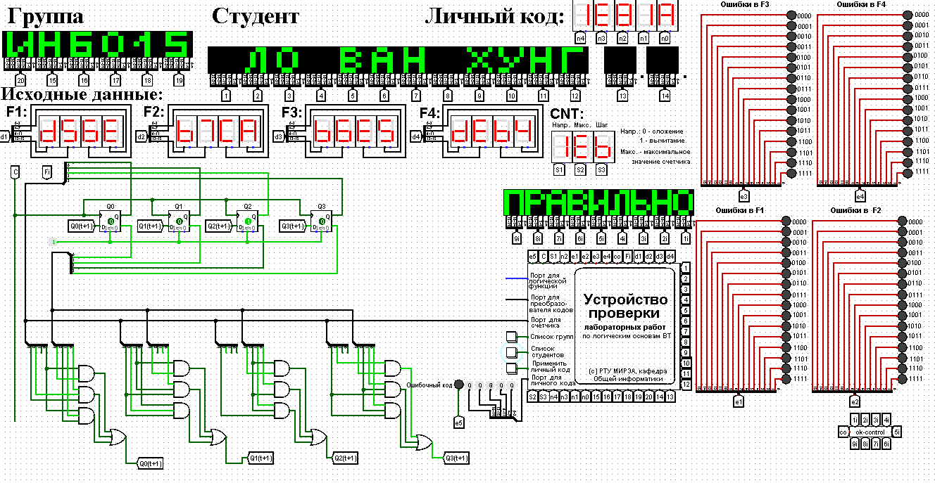

Рис.5 Схема счетчика с подключением к устройству проверки

Как видно из рисунка, тестирование показало правильность работы схемы.

1. Реализация счетчика на преобразователей кодов

Здесь не требуется никакая минимизация, необходимо просто по таблице переходов правильно соединить выходы дешифратора со входами шифратора.

Таким образом, можно сразу построить схему счетчика (рис.6).

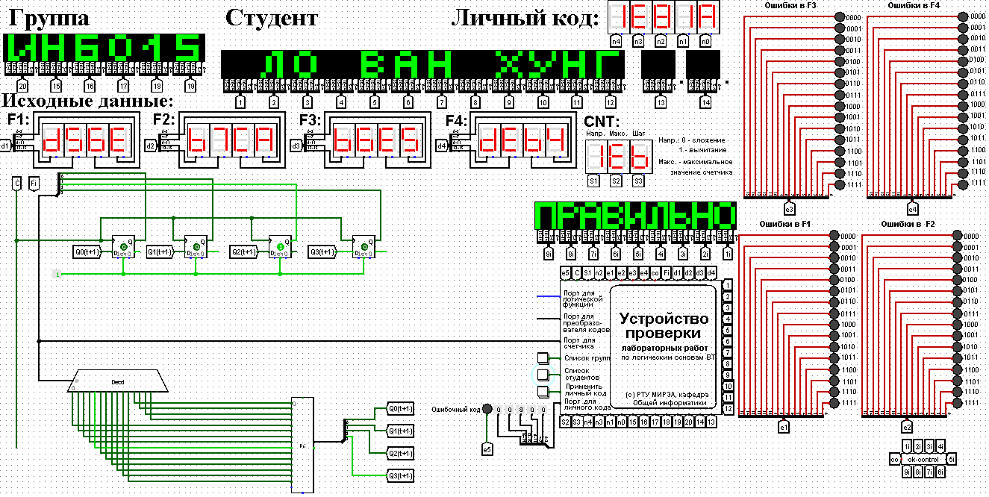

Рис.6 Счетчик со схемой управления, выполненной на преобразователе кодов

Как видно из рисунка, тестирование показало правильность работы схемы.

**ВЫВОДЫ**

В ходе данной работы я разработалa счетчик с параллельным переносом на D-триггерах двумя способами: с оптимальной схемой управления, выполненной на логических элементах общего базиса и со схемой управления, реализованной на преобразователе кодов (быстрая реализация, но не оптимальная схема). Также я протестировала работу схемы и убедилaсь в ее правильности.

**СПИСОК ИНФОРМАЦИОННЫХ ИСТОЧНИКОВ**

1. Информатика: Методические указания по выполнению практических работ / С.С. Смирнов, Д.А. Карпов —М., МИРЭА — Российский технологический университет, 2020. – 102 с.

2. Справочная система программы Logisim. <http://www.cburch.com/logisim/ru/docs.html>. (07/12/2020)

3. Описание библиотеки элементов Logisim. <http://www.cburch.com/logisim/ru/docs.html>. (07/12/2020)